基金证明材料上传说明

注意：
“基金证明”为非必填项，若本文无符合条件的基金项目，请直接跳过此项。
基金证明材料可随时补交，请最晚于出刊前联系本刊编辑部补齐。

1 基金认定
稿件涉及基金项目时应在文中标注（格式为“基金名称+编号”，注于文中作者姓名下方），在投稿时将相关基金证明材料扫描文件或清晰照片作为补充材料上传。
注意：（1）需有一位基金负责人为本文作者之一；（2）基金证明材料应齐备，至少需包括项目名称、编号及负责人等重要信息；（3）基金方向不得与所投稿件方向相差甚远，否则不予采纳。

2 相关文件准备
须将包括名称、编号、负责人等主要信息的基金证明材料的电子版，归纳整合为1份PDF文件（pdf）或打包为1份压缩文件（rar等格式，见下图）。本论文所涉及基金文件需整合为一。

3 上传步骤
点击官网的“在线投稿”，依顺序一步步往下走，在“投稿界面”找到“基金证明”〔见箭头“（1）”〕，点击“浏览”〔见箭头“（2）”〕，找到对应文件PDF或压缩包，点击“确定”，最后再点击“上传文件”〔见箭头“（3）”〕进行保存。

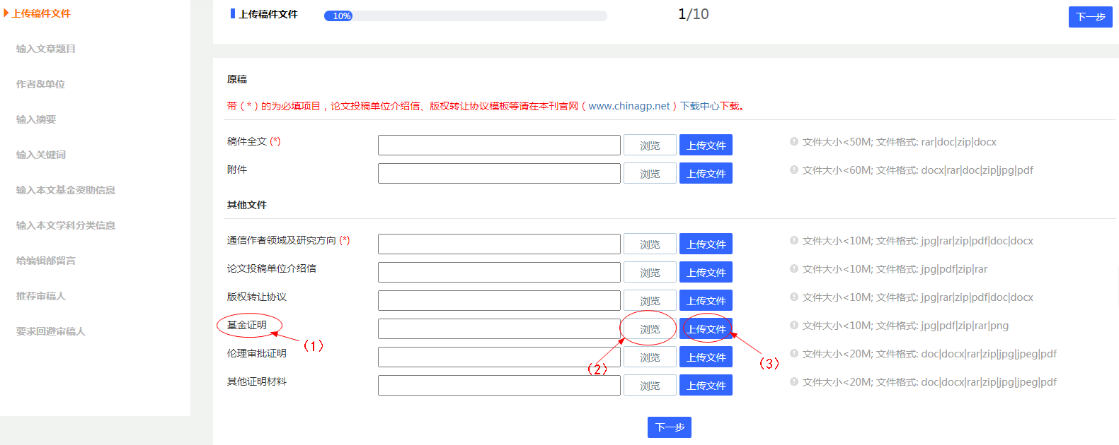

4 常见问题
（1）基金涉密，不便公布或发布：作者需联系相关负责人，征得同意后才可联系本刊编辑部加基金项目。
（2）不了解基金是否达到相关要求：可致电编辑部询问有关事宜。
……
若有更多问题请联系本刊，联系方式详见官方网站（www.chinagp.net）。

